דן יפת
זמר יוצר, פסנתרן ונגן עוד – לקראת אלבום בכורה בעברית

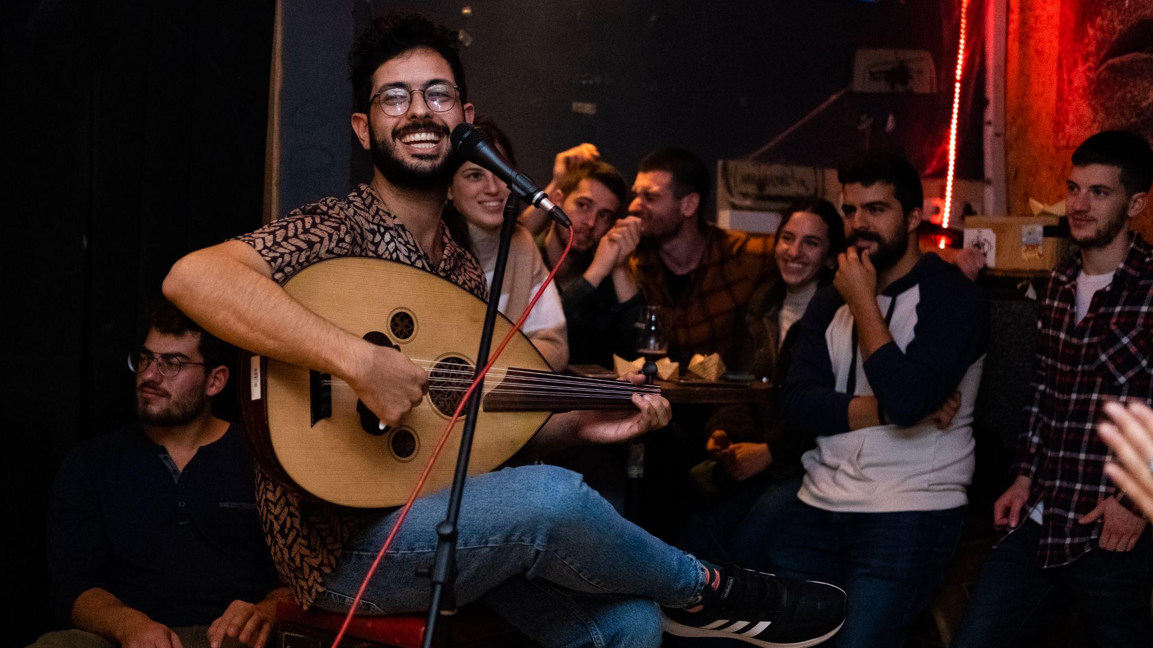

המוזיקה של דן מאגדת בתוכה זהויות רבות שהוא אוסף ומגלה על עצמו - יהודי, מזרחי, ביסקסואל ומדריך נוער, לכל אחת הצבע והטעם שלה ויחד הן יוצרות את המוזיקה המיוחדת של דן.
דווקא במהלך טיסה לאוסטרליה נחשף לניגונים יהודים מירושלים, ובמופע מחווה לפנתרים השחורים בו השתתף, נחשף לג'ו עמר ולמוזיקה ערבית ומרוקאית - המפגשים המוזיקליים הללו השאירו בו חותם שהתערבב למוזיקה שדן גדל עליה, ניגן ולמד, כמו יוני רכטר, כוורת ואחרים.
השירים, שנכתבו מתקופת הצבא והתיכון ועד לימי הקורונה, מרכיבים את המופע והאלבום שעתיד לצאת בסוף השנה בהפקתו של שאול בסר (אהובה עוזרי, ליילי), ובעזרתם של יוצרים רבים אחרים - אלון עדר, יהוא ירון ועינב ג'קסון כהן. בימים אלו מופיע דן, פסנתרן ונגן עוד, בהופעות סולו והופעות להקה ברחבי הארץ.
להאזנה
אינסטגרם - קליפ בהודנא
לייב בסלון בן דוסא - שפתיים
לייב עם הלהקה - ״איך לא חשבתי״
דן יפת בפייסבוק
דן יפת באינסטגרם
ליצירת קשר ותיאום הופעות:
0524253739, leeannmeitner@gmail.com

